Муниципальный конкурс «Я выбираю»
Сроки проведения | 2021 г.
Место проведения | Челябинск, проспект Свердловский, 59  МАУДО «ДПШ»
Наименование компетенции | Конструирование и моделирование из простейших материалов
Главный эксперт | Чертов Алексей Александрович
Количество участников, max | ~14 участников

Конкурсное задание

Формат и структура конкурсного задания | Конкурсное задание состоит из 3 модулей
Продолжительность (лимит времени выполнения задания) | 1-ый модуль - 30 минут  2-ой модуль - 30 минут  3 модуль - 1 час
Описание объекта (чертеж, схема, фото, изделие и др.) | Готовая модель
Последовательность выполнения задания (возможно технологическая карта) | Участник, выполняте модули по очередности, начинает с 1 модуля: решения тестового задания по теме «Материаловедение»; после решения тестового задания переходит ко 2 модулю: выполнения эскиза готовой модели, участник должен выполнить эскиз(чертеж) модели предоставленной, перенести все осноные размеры на эскиз; после 2 модуля участик переходит к 3 модулю: построение модели из предоставленных материалов и инструментов, участник должен посторить по своему эскизу модель, при этом соблюдая технику безопастности.
Критерии оценки | 1 Модуль тестовое задание:  1Балл – за верный ответ  2 Модуль построение эскиза модели:  чертеж выполнен не по заданному масштабу;  размеры на чертеже нанесены не натуральные; размерные линии расположены очень близко или, наоборот, далеко от контура детали;  один и тот же размер нанесен дважды;  размерные числа под размерными линиями;  размерные числа нанесены "вверх ногами";  нанесены не все размеры;  3 Модуль изготовление модели:  качество сборки и оформления (оценка технического качества модели, конструкций деталей, четкость контуров и поверхностей, включая качество покраски, применение материалов);  соответствие прототипу;  Соблюдение ТБ и ОТ. Организация рабочего места
Требования ОТ и ТБ. | Гигиенические требования к организации работы Санитарно-эпидемиологические правила и нормативы СанПиН 2.2.2/2.4.1340-03 (с изменениями от 25 апреля 2007 г.)
Разработал (Ф.И.О., № ОО, моб. телефон) | Чертов Алексей Александрович 89000806095

ИНФРАСТРУКТУРНЫЙ ЛИСТ
(на одного участника)

Муниципальный конкурс «Я выбираю»
Сроки проведения | Октябрь 2021г.
Место проведения | Челябинск, улица Орджоникидзе, 50  Детский технопарк «Кванториум»
Наименование компетенции | Лазерные технологии
Главный эксперт | Мусин Эльдар Амирович
Эксперты | Эксперты-Компатриоты
Количество участников max | 14 участников
Количество экспертов | с каждым экспертом 1-2 участника

№ | Наименование | Оборудование, инструменты и мебель конкурсной площадки | Ед. измерения (шт.) | Кол-во
1 | Лазерный гравер на базе СО2 лазера | Керамический СО2 излучатель  Обработка материалов:  Гравировка - окрашенные металлические поверхности, пластики, дерево, резина, акрил, оргстекло, кожа, ткань и др.  Рабочая зона не менее 610х305 мм  Габариты не более 1000х800х500 мм  Масса не более 90 кг  Резка - неметаллические листовые материалы (толщина резки фанеры и акрила не менее 10 мм)  Мощность лазера не более 25 Вт  Скорость лазерной гравировки 1,8 м/с  Охлаждение лазера - воздушное  Механизм сканирования - Летающая оптика  режимы работы - объемная гравировка, векторная, растровая, лазерная резка  Оптика: линзы сменные, 1,5", 2", 2,5", 4"  Класс безопасности - 2  Электропотребление 0,7 кВт | шт. | 1
2 | Компьютерное место для управления станком | Системный блок, монитор клавиатура, мышь, соответствующее ПО для станка, CorelDraw | шт. | 1
3 | Стеллаж для расходных материалов |  | шт. | 1
4 | Вытяжная система | Вытяжная система: не менее 500-700 м3/час, d=200 мм, с подводом к каждому станку d=100 мм. Необходима проверка, что бы участники и эксперты не «угорели» от плохой вентиляции и вытяжки. | шт. | 1
5 | Розетки | Электричество на каждый пост для участника 220 Вольт и к станкам | шт. | 1
6 | ТБ | Огнетушитель углекислотный ОУ-1 | шт. | 1
7 |  | Мусорные корзины, метелки, совки, щетки-сметки | шт. | 1
8 | Аптечка |  | шт. | 1
9 | Принтер | Принтер лазерный | шт. | 1
10 | Компьютер | ПК для работы с протоколами и конкурсным заданием | шт. | 1
11 |  | Кресло для каждого эксперта | шт. | 1
12 |  | Стол для экспертов | шт. | 2
№ | Наименование | Оборудование, инструменты и мебель конкурсной площадки на каждого участника | Ед. измерения (шт.) | Кол-во
1 | ПК | Стационарный Компьютер или ноутбук с установленным программным обеспечением CorelDraw | шт. | 1
2 | Компьютерный стол | Стол (парта) 1400х700 мм | шт. | 1
3 | Кресло компьютерное |  | шт. | 1
4 | Линейка металлическая 50мм | Линейка металлическая 50мм | шт. | 1
5 | Перчатки |  | шт. | 10
6 | Защитные очки от лазерного излучения |  | шт. | 5
№ | Наименование | Расходные материалы | Ед. измерения  (шт.) | Кол-во
1 | Фанера | высший сорт 1/2 (2/2), лист 4х300х500 мм | шт. | 45
2 | Акрил литьевой | Прозрачный (цветной) лист 300х500 мм, толщина 3 или 4 мм | шт. | 20
3 | Фокусирующая линза | ZnSe D20 F76.2 | шт. | 1
4 | Фокусирующая линза | ZnSe D20 F50.8 | шт. | 1
5 | Отражающее зеркало | D20 MO | шт. | 3
№ |  | Инструменты | Ед. измерения  (шт.) | Кол-во
1 | Штангенциркуль | Металлический штангенциркуль (цена деления 0,02мм) | шт. | 2
2
№ | Наименование | Наименование и характеристики иного | Ед. измерения  (шт.) | Кол-во
1 |  | Бумага А4 | уп. | 2
2 |  | Ручка шариковая | шт. | 14
3 |  | Степлер | шт. | 2
4 |  | маркер нестираемый | шт. | 6
5 |  | Нож канцелярский 18мм | шт. | 8
6 |  | Файлы А4 (100 шт) | шт. | 1
7 |  | Папка-скоросшиватель | шт. | 1
8 |  | Ножницы | шт. | 6
9 |  | Скотч малярный | шт. | 2
10 |  | Скотч двусторонний | шт. | 2
11 |  | Скобы | шт. | 2

Разработал (Ф.И.О., № ОО, моб. телефон)
Мусин Эльдар Амирович ДПШ +79043077682

Состав конкурсного задания

Конкурсное задание состоит из 3 модулей, на выполнение всех модулей отводится определённое время и каждый модуль оценивается отдельно.
МОДУЛИ КОНКУРСНОГО ЗАДАНИЯ
На выполнение заданий отводится 12 часов (4 ч/д)
Модуль | Название модуля | Кол-во баллов
1 | ИЗГОТОВЛЕНИЕ СБОРНОЙ МОДЕЛИ | 12
 | Создание технологического эскиза модели
 | Подбор припусков для элементов сборки детали
 | Наладка лазерного оборудования
 | Изготовление модели
 | Тестирование модели
2 | ИЗГОТОВЛЕНИЕ МАКЕТА ДЕТАЛИ С ПОСЛЕДУЮЩЕЙ ПОСЛОЙНОЙ СБОРКОЙ | 14
 | Подготовка технологических моделей
 | Разработать элемент фиксации слоев
 | Наладка лазерного оборудования
 | Выполнить лазерный раскрой всех деталей
 | Сборка модели
3 | ИЗГОТОВЛЕНИЕ МОДЕЛИ С ПОДВИЖНЫМ МЕХАНИЗМОМ С ПОСЛЕДУЮЩЕЙ СБОРКОЙ | 14
 | Создание технологического эскиза модели
 | Разработка узлов подвижных элементов
 | Подбор припусков для элементов сборки детали
 | Наладка лазерного оборудования
 | Выполнить лазерный раскрой всех деталей
 | Сборка модели
ИТОГО: |  | 40

Порядок выполнения модулей

Время начала выполнения каждого модуля фиксируется. Конкурсант может приступать к следующему модулю, только после полного выполнения предыдущего и получения подписи в листе выполнения.
Описание работ входящих в каждый модуль
- Начинать выполнение всех работ только при получении разрешения от эксперта.
- Подготовка рабочего места.
- Подготовка макетов технологических моделей (ТМ - чертеж изделия без простановки размеров с цветовой настройкой линий в соответствии с процессом лазерной обработки) в САПР или векторном редакторе.
- Наладка лазерного оборудования:
- Пробный пуск оборудования.
- Проверка режимов работы лазерной системы.
- Заполнение контрольной карты (указание режимов обработки – частота, скорость, мощность, время работы станка)
- Изготовление изделия на лазерном станке.
- По окончании работы на станке конкурсант должен провести обслуживание лазерного оборудования, утилизировать непригодные для использования остатки материала, убрать рабочее место.
- Во время выполнения заданий на рабочих местах не должно быть посторонних предметов
Контрольная карта
Модуль | Название модуля | Режимы обработки (гравировка/резка)
 |  | Мощность | Скорость | Частота | Время | Кол-во проходов
1 | ИЗГОТОВЛЕНИЕ СБОРНОЙ МОДЕЛИ
2 | ИЗГОТОВЛЕНИЕ МАКЕТА ДЕТАЛИ МЕТОДОМ ПОСЛОЙНОЙ СБОРКИ
3 | ИЗГОТОВЛЕНИЕ МОДЕЛИ С ПОДВИЖНЫМ МЕХАНИЗМОМ С ПОСЛЕДУЮЩЕЙ СБОРКОЙ

Модуль 1
ИЗГОТОВЛЕНИЕ СБОРНОЙ МОДЕЛИ
Участнику выдаются чертежи элементов корпуса и приборной панели (или готовые макеты), файл с логотипами, текстовое описание задания и расходные материалы для выполнения модуля. Используя графическую систему CorelDraw или САПР AutoCAD, необходимо создать технологические модели лицевой панели прибора и элементов корпуса, которые необходимо загрузить в систему управления станка с последующей наладкой лазерного гравера и изготовлением из двухслойного пластика (лицевая панель) и акрила (элементы корпуса). Выполнить сборку корпуса без использования клея и других соединительных приспособлений. Время для работы за станком ограничено. Участнику также необходимо оптимизировать режимы с целью экономии времени, а также учитывать экономию материала при раскрое элементов корпуса.
Разработать элементы соединения всех стенок детали.
На изделии должен быть выгравирован номер участника.
Выполнить наладку лазерного гравера и изготовить модель.
Выполнить сборку модели.
Используемый материал: оргстекло 3 или 4 мм
Образец детали
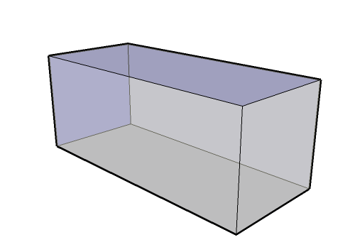

Модуль 2
ИЗГОТОВЛЕНИЕ МАКЕТА ДЕТАЛИ ПОСЛОЙНОЙ СБОРКОЙ
Участнику необходимо изготовить макет промышленного изделия согласно чертежа методом послойной сборки, предварительно подготовив ТМ для лазерного раскроя. Макет должен собираться без клея с использованием разработанных штифтов и не разваливаться. Величину каждого слоя участник определяет согласно данной заготовки. При выполнении задания учитывается компоновка всех элементов и экономия расходного материала.
Используемый материал: фанера 4 мм.
Разработать элемент крепления всех слоев.
Выполнить наладку лазерного гравера.
Образец изделия

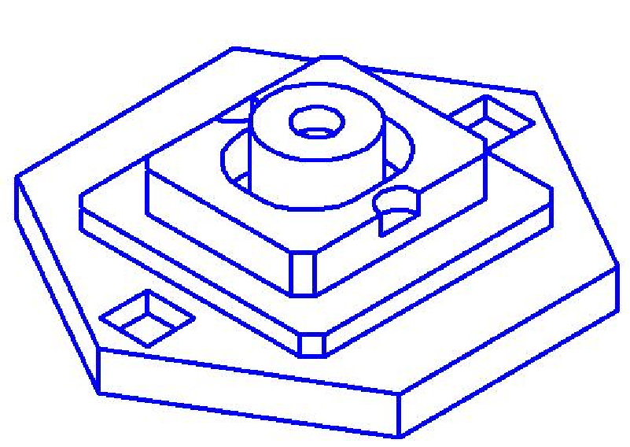
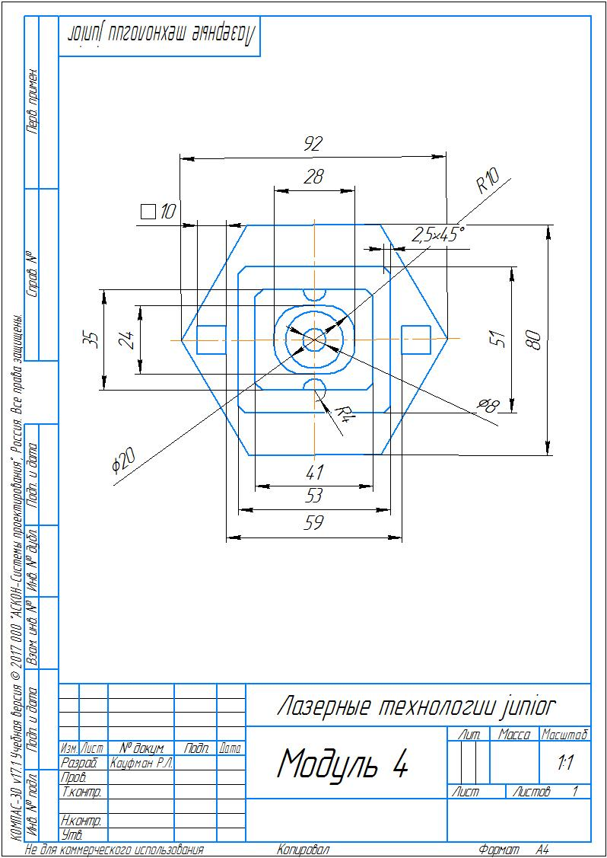
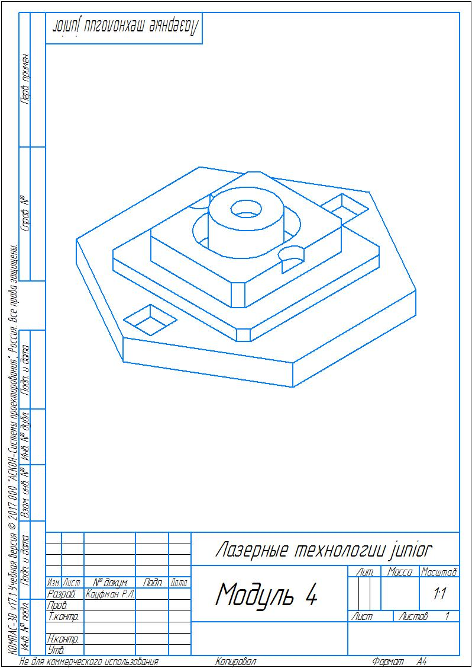
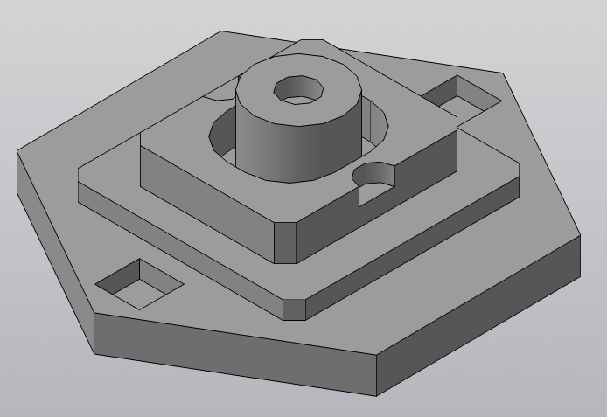
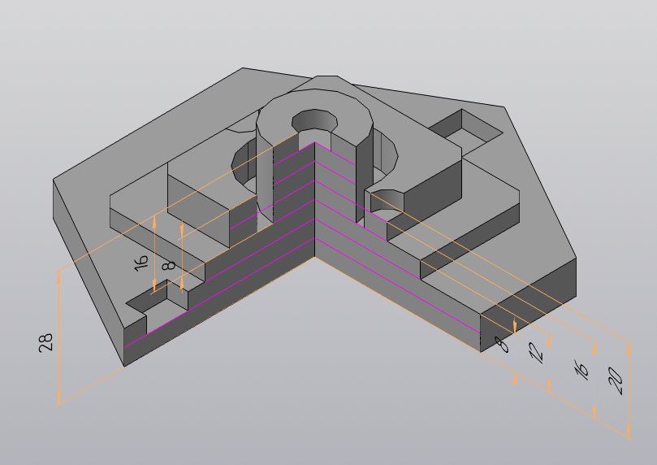

МОДУЛЬ 3
ИЗГОТОВЛЕНИЕ МОДЕЛИ С ПОДВИЖНЫМ МЕХАНИЗМОМ С ПОСЛЕДУЮЩЕЙ СБОРКОЙ
Участнику необходимо изготовить технологическую модель планетарного механизма согласно чертежа, предварительно подготовив ТМ для лазерного раскроя. Механизм должен собираться без клея с использованием разработанных штифтов и не разваливаться, разработать крепление. При выполнении задания учитывается компоновка всех элементов и экономия расходного материала.
Количество зубьев:
- Коронная шестерня-56 шт.
- Солнечная шестерня – 24 шт.
- Сателлиты – 16 шт.
Радиус скругления зубьев – 1,3 мм
Используемый материал: фанера 4 мм.
Разработать элемент крепления всех слоев.
Выполнить наладку лазерного гравера.
Образец изделия

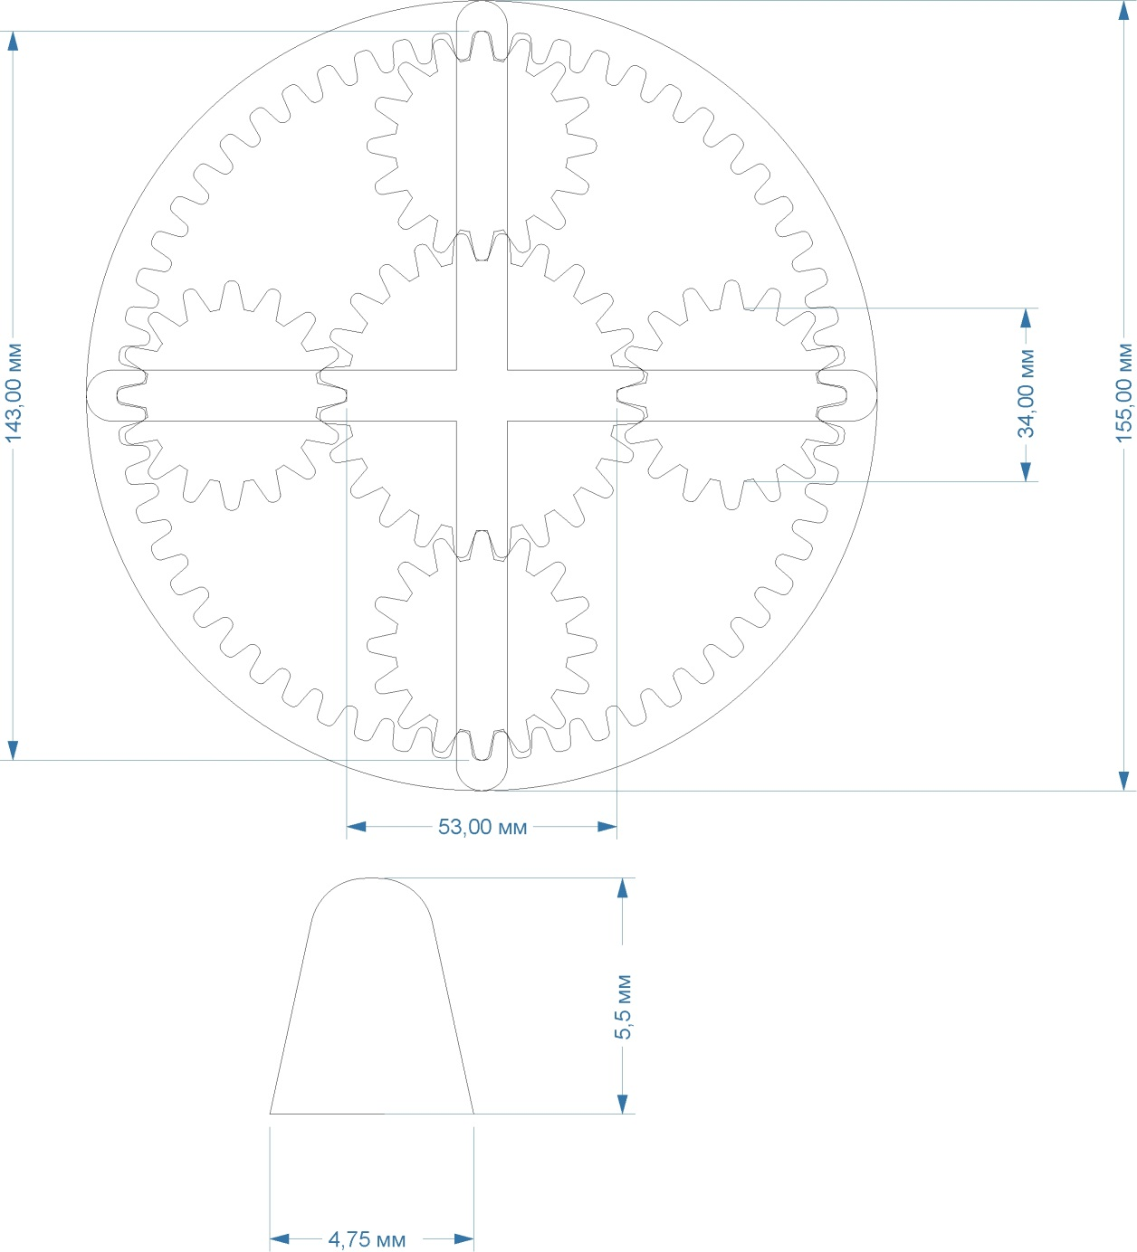

КОНКУРСНОЕ ЗАДАНИЕ
МОДУЛЬ 1
ИЗГОТОВЛЕНИЕ ПРИБОРНОЙ ПАНЕЛИ
Используя графическую систему CorelDraw создать технологическую модель корпуса прибора. Габаритные размеры корпуса 100х100х100мм (крепления и механизмы корпуса не учитываются). Разработать крепления корпуса при многократной сборке и разборке которого, свойства соединения не ухудшается (по типу клипса). Панель с элементами индикации расположить на верхней крышке корпуса прибора. Крышка должна открываться и закрываться по типу створки. Используемый материал: фанера.
Допуск на элементы лазерной резки ±0,3 мм
Диаметр лазерного луча в фокусе 0,5 мм
Гравировка выделена красными линиями
Размеры указаны в миллиметрах

Элементы индикации
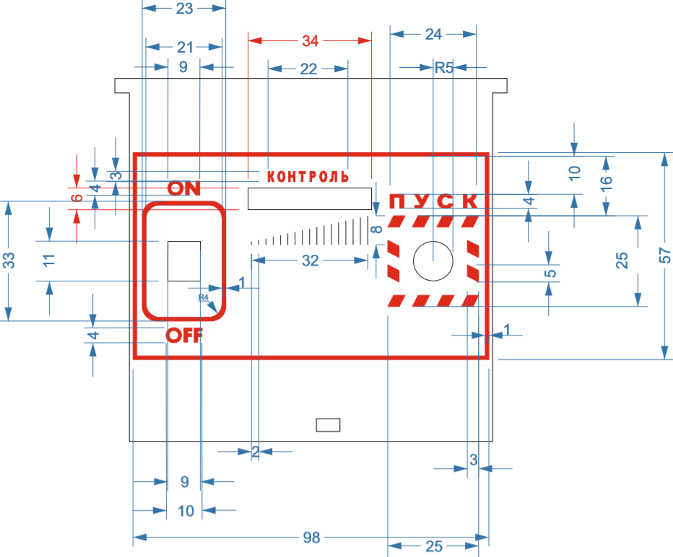

ИЗГОТОВЛЕНИЕ СБОРНОЙ МОДЕЛИ
Габариты элемента соответствуют размерам по чертежу
Внутренний паз выполнен верно и соответствует размерам
Отверстие выполнено верно и соответствует размерам
Подготовка рабочего места укладывается в 5 мин
Сотовый стол установлен верно
Подбор режимов обработки укладывается в 10 мин
Наладка и запуск станка укладывается в 5 мин (открытие документа, опр ФР)
ПО настроено верно (режимы обр)
Соответствие рабочего места - порядок
Элемент изготовлен
Царапины, прожеги и дефекты отсутствуют
Ошибки, требующие вмешательства тех.эксперта, не допущены
Неиспользована дополнительная заготовка
Не использована подсказка
Не нарушены правила ТБ и ОТ
ИЗГОТОВЛЕНИЕ МАКЕТА ДЕТАЛИ ПОСЛОЙНОЙ СБОРКОЙ
Все слои выполнены верно
Раскрой слоев модели выполнен верно
Модель собрана и не шатается
Подготовка рабочего места укладывается в 5 мин
Сотовый стол установлен верно
Наладка и запуск станка укладывается в 5 мин (открытие документа, опр ФР)
ПО для задания настроено верно (режимы обр)
Соответствие рабочего места - порядок
Послойная модель собрана
Модель собрана в соответствии с образцом
Модель не разваливается
Царапины, прожеги и дефекты отсутствуют
Ошибки, требующие вмешательства тех.эксперта, не допущены
Неиспользована дополнительная заготовка
Не использована подсказка
Не нарушены правила ТБ и ОТ

ИЗГОТОВЛЕНИЕ МОДЕЛИ С ПОДВИЖНЫМ МЕХАНИЗМОМ С ПОСЛЕДУЮЩЕЙ СБОРКОЙ

Все элементы механизма выполнены верно
Раскрой слоев модели выполнен верно
Модель собрана и не шатается
Модель выполняет работу и не разваливается
Подготовка рабочего места укладывается в 5 мин
Сотовый стол установлен верно
Наладка и запуск станка укладывается в 5 мин (открытие документа, опр ФР)
ПО для задания настроено верно (режимы обр)
Соответствие рабочего места - порядок
Модель собрана
Модель собрана в соответствии с образцом
Модель не разваливается
Царапины, прожеги и дефекты отсутствуют
Ошибки, требующие вмешательства тех. эксперта, не допущены
Неиспользована дополнительная заготовка
Не использована подсказка
Не нарушены правила ТБ и ОТ

